
MTI-CONSULTING × AKTI CASE COMPETITION 2026
Subjek kasus: PT Toyota Motor Manufacturing Indonesia (TMMIN)
Next-Level Kaizen: Transforming Manufacturing by Integrating Future Technology and People
[Judul Solusi Tim]
[Subjudul: satu kalimat inti gagasan tim]
PROPOSAL SOLUSI · 2026
Tim [Nama Tim]
[Nama Anggota 1]
[Nama Anggota 2]
[Nama Anggota 3]
[Nama Universitas]

Daftar Isi
Ringkasan Eksekutif 2
Bab 1. Problem Identification & Analysis 3
1.1 Profil Perusahaan 3
1.2 Latar Belakang 3
1.3 Issue Tree 3
1.4 Gap Analysis 4
Bab 2. Strategic Recommendation 5
2.1 Visi 5
2.2 Transformasi Manufaktur 5
2.3 Transformasi Organisasi 5
Bab 3. Implementation Direction 6
3.1 Timeline Projection 6
3.2 Financial Projection 6
3.3 Risk Mitigation Analysis 6
Bab 4. Expected Business Impact 7
4.1 Impact Assessment 7
Daftar Pustaka 8

Ringkasan Eksekutif
[Diisi setelah Bab 1–4 selesai: satu kalimat jawaban utama, masalah inti, gagasan, dan keputusan yang diminta.]

Bab 1. Problem Identification & Analysis
Daya saing TMMIN tergerus karena pabrik belajar lebih lambat daripada pesaingnya. Selisih biaya konversi terhadap pemain baru melebar dari 6 menjadi 17 poin indeks dalam dua tahun, dan celah terbesarnya berada di antara proses, bukan di dalam satu proses.

1.1 Profil Perusahaan
PT Toyota Motor Manufacturing Indonesia (TMMIN) dipisahkan dari PT Toyota-Astra Motor pada 2003 sebagai basis manufaktur Toyota di Indonesia, dengan kepemilikan Toyota Motor Corporation 95% dan Astra International 5% (Toyota-Astra Motor, t.t.). Mandatnya murni manufaktur: lima fasilitas di Sunter dan Karawang memproduksi kendaraan, mesin, serta komponen press dan casting, dan ekspor kumulatif kendaraan utuhnya mencapai tiga juta unit pada September 2025 (CNN Indonesia, 2025). Perakitan Karawang I dan II berkapasitas 250.000 unit/tahun, beroperasi pada utilisasi 70%, dengan biaya konversi Rp3,2 juta per unit atau ~Rp560 miliar per tahun (AKTI & TMMIN, 2026).
Cara TMMIN memproduksi berakar pada Toyota Production System, yang kekuatannya adalah umpan balik cepat: abnormalitas langsung terlihat, ditangani dekat sumbernya, dan solusinya kembali menjadi standar kerja (Ohno, 1988; Spear & Bowen, 1999). Proses produksi intinya cukup matang (4 dari 12 proses di Level 3), tetapi dua fungsi penghubung, inspeksi kualitas dan integrasi data, masih manual di Level 1. Kompetensi digital juga tipis: hanya 2 dari 30 engineer Software & AI berada di Level 3 ke atas, dibanding 19 dari 30 di bidang mekanikal.

1.2 Latar Belakang
Tiga tekanan bertemu pada 2026–2030. Pertama, pasar domestik menyusut: wholesales turun 7,2% pada 2025 (AKTI & TMMIN, 2026). Kedua, era C.A.S.E. menaikkan keragaman produk (McKinsey & Company, 2016). Porsi kendaraan elektrifikasi diproyeksikan naik dari 30% menjadi 55%–70% pada 2030, didorong kebijakan percepatan kendaraan listrik (Perpres No. 55 Tahun 2019 jo. No. 79 Tahun 2023), sementara modifikasi peralatan per varian justru memanjang dari 8 menjadi 9 bulan. Ketiga, pemain baru terus menurunkan biaya: indeksnya turun dari 94 ke 89, sejalan dengan pasar nyata ketika BYD meraih sekitar 36% pangsa mobil listrik pada tahun pertamanya di Indonesia (Okezone, 2025).
Industri juga bergeser ke manufaktur yang berpusat pada manusia (Breque et al., 2021). Ini bukan slogan bagi TMMIN: 31% operator di area pilot sering mengabaikan alert otomatis, dan teknologi yang tidak dipercaya penggunanya tidak menghasilkan perbaikan.

1.3 Issue Tree
Pertanyaan kunci dipecah secara MECE (Minto, 2009) menjadi posisi hari ini (A biaya, B kualitas), biaya masa depan setiap varian (C), dan laju perbaikan (D). Cabang A mengikuti lima komponen biaya konversi di Exhibit 9, sehingga tidak ada komponen yang terlewat atau terhitung ganda, dan setiap ujung cabang adalah indikator terukur (Gambar 1.1).
Ketiga belas indikator internal yang punya data 2023 dan 2025 semuanya memburuk, dan tiga temuan menyusul. Pertama, masalahnya adalah kecepatan: selisih melebar 5,5 poin per tahun, sekitar 52% karena biaya TMMIN naik dan sisanya karena pesaing makin murah. Kedua, kembali ke kinerja 2023 hanya menutup 11%–19% selisih, karena sebagian besar kenaikan biaya berasal dari eskalasi upah dan energi (berdasarkan asumsi porsi biaya tim). Ketiga, ide yang diimplementasikan per engineer turun 38%, jauh lebih dalam daripada waktu perbaikan (−11%). Pola ini adalah capability trap (Repenning & Sterman, 2001): waktu tersedot untuk memadamkan masalah berulang (65% waktu engineer), sehingga kemampuan memperbaiki terus menurun.
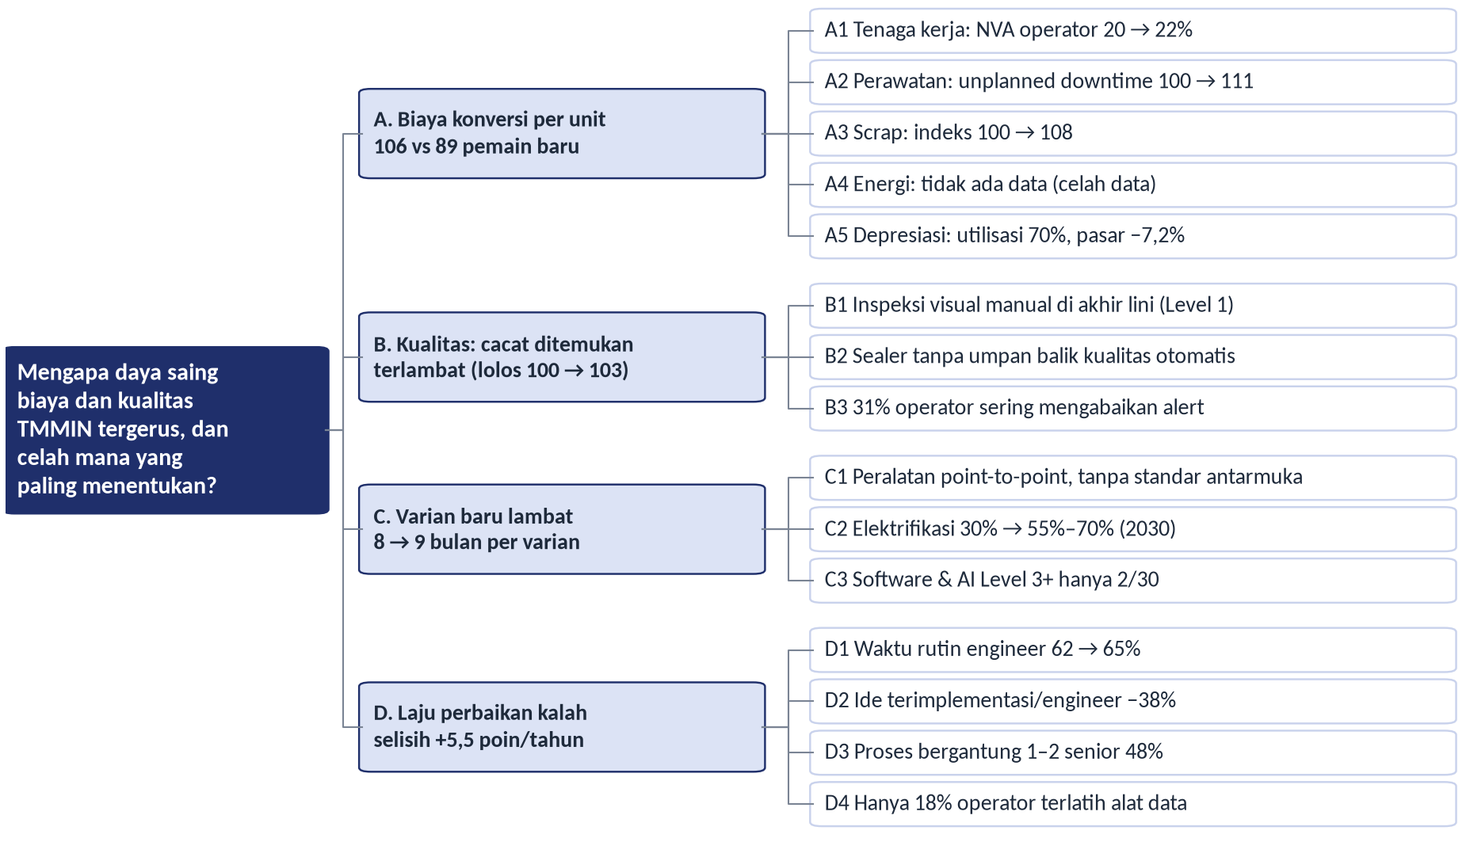
Gambar 1.1 Issue tree daya saing biaya dan kualitas TMMIN (angka 2023 → 2025). Sumber: AKTI & TMMIN (2026), Exhibit 1–9; olahan tim.

1.4 Gap Analysis
Setiap proses dinilai dampaknya terhadap biaya, kualitas, dan fleksibilitas, lalu dikalikan celah maturitasnya (4 dikurangi level otomasi). Inspeksi kualitas dan integrasi data mendapat skor tertinggi dan masuk tiga besar di 27 dari 27 kombinasi bobot, disusul final assembly (21/27). Keduanya bukan proses produksi, melainkan titik temu tempat sinyal antarproses seharusnya mengalir.
Tabel 1.1 Celah per dimensi
Dimensi | Kondisi 2025 | Titik acuan | Prioritas
Biaya | Indeks 106 | 89 (pemain baru, masih turun) | Sangat tinggi
Kualitas | Scrap 108; cacat lolos 103 | 100 (level 2023) | Tinggi
Fleksibilitas | 9 bulan per varian | 8 bulan (2023) | Tinggi
Integrasi | Inspeksi dan data Level 1; peralatan point-to-point | Level 4 | Sangat tinggi
Pengetahuan | 48% bergantung senior; 33% terdokumentasi | 45% dan 35% (2023) | Tinggi
Kapabilitas digital | Software & AI Level 3+ 2/30 | 19/30 (setara mekanikal) | Sangat tinggi
Laju perbaikan | 0,67 ide terimplementasi per engineer | 1,08 (2023) | Sangat tinggi
Sumber: AKTI & TMMIN (2026), Exhibit 3–7; olahan tim.
Akar masalah (5-whys): sinyal masalah dan pelajaran perbaikan tidak punya jalur kembali, ke proses penyebab, ke standar bersama, maupun ke varian berikutnya, sehingga masalah yang sama dipecahkan berulang kali.
Kalimat ini menjelaskan ketiga komplikasi casebook: cacat ditemukan terlambat (scrap +8%), setiap varian dibangun ulang (9 bulan), dan know-how tertahan di senior (48%). Hipotesis tandingan tidak didukung data: 54% operator melihat teknologi sebagai pembantu dan 62% mau menyumbang ide, sehingga yang kurang adalah pelatihan (18%) dan kanal, bukan kemauan. Karena itu, area prioritas adalah loop kualitas di titik deteksi (inspeksi dan integrasi data), dengan sealer sebagai titik masuk karena satu-satunya proses yang menurut casebook belum punya umpan balik kualitas otomatis.

Bab 2. Strategic Recommendation
[Kalimat kunci bab. Diisi oleh Danu.]

2.1 Visi
[Isi subbab.]

2.2 Transformasi Manufaktur
[Isi subbab.]

2.3 Transformasi Organisasi
[Isi subbab.]

Bab 3. Implementation Direction
[Kalimat kunci bab. Diisi oleh Rifqi.]

3.1 Timeline Projection
[Isi subbab.]

3.2 Financial Projection
[Isi subbab.]

3.3 Risk Mitigation Analysis
[Isi subbab.]

Bab 4. Expected Business Impact
[Kalimat kunci bab. Diisi oleh Rifqi.]

4.1 Impact Assessment
[Isi subbab.]

Daftar Pustaka
AKTI & TMMIN. (2026). M3C 2026 casebook: Next-level kaizen: Transforming manufacturing by integrating future technology and people. MTI-Consulting × AKTI Case Competition.
Breque, M., De Nul, L., & Petridis, A. (2021). Industry 5.0: Towards a sustainable, human-centric and resilient European industry. Publications Office of the European Union. https://doi.org/10.2777/308407
CNN Indonesia. (2025, 24 September). Perjalanan Toyota Indonesia sejak 1971 hingga gapai ekspor 3 juta unit. https://www.cnnindonesia.com/otomotif/20250924184520-579-1277368/perjalanan-toyota-indonesia-sejak-1971-hingga-gapai-ekspor-3-juta-unit
McKinsey & Company. (2016). Automotive revolution – perspective towards 2030: How the convergence of disruptive technology-driven trends could transform the auto industry. McKinsey & Company.
Minto, B. (2009). The pyramid principle: Logic in writing and thinking (Edisi ke-3). Pearson Education.
Ohno, T. (1988). Toyota production system: Beyond large-scale production. Productivity Press.
Okezone. (2025, 22 Januari). BYD jual 15 ribu mobil listrik pada 2024, raup 36% pangsa pasar. https://ototekno.okezone.com/read/2025/01/22/52/3106665/byd-jual-15-ribu-mobil-listrik-pada-2024-raup-36-pangsa-pasar
Peraturan Presiden Republik Indonesia Nomor 55 Tahun 2019 tentang Percepatan Program Kendaraan Bermotor Listrik Berbasis Baterai (Battery Electric Vehicle) untuk Transportasi Jalan.
Peraturan Presiden Republik Indonesia Nomor 79 Tahun 2023 tentang Perubahan atas Peraturan Presiden Nomor 55 Tahun 2019 tentang Percepatan Program Kendaraan Bermotor Listrik Berbasis Baterai (Battery Electric Vehicle) untuk Transportasi Jalan.
Repenning, N. P., & Sterman, J. D. (2001). Nobody ever gets credit for fixing problems that never happened: Creating and sustaining process improvement. California Management Review, 43(4), 64–88.
Spear, S., & Bowen, H. K. (1999). Decoding the DNA of the Toyota Production System. Harvard Business Review, 77(5), 96–106.
Toyota-Astra Motor. (t.t.). Company profile. Diakses 7 Oktober 2026, dari https://www.toyota.astra.co.id/corporate-information/profile
[Referensi Bab 2–4 ditambahkan oleh pemilik bab, urut abjad.]

